区域合伙人业绩下降时，怎样降级、暂停或收回经营范围而不影响客户下单｜云上订货系统
伙伴某月销售下降，老板可能马上想停账号、收回客户。但区域销售额下滑未必是伙伴懈怠：总部缺货、客户项目延期、促销撤回、价格不匹配、配送延误或账期紧缩都会改变订单。若在原因不明时停用伙伴账号，客户原先的订货入口、未发订单和退货服务可能一起受影响。更稳妥的做法是把“业绩诊断”和“经营权调整”拆开：先从客户、商品、订单、回款查原因，再按风险程度限制新增经营权，旧业务由明确岗位继续履约。降级不是清空历史记录，更不能让客户为内部调整重新建账号。

把下降拆成客户、供给、价格和服务四种原因
先比较两个可比周期，剔除节假日、季节性和大客户项目结束的影响。销售额下降要分解为活跃客户数、每客户下单频次、单笔金额和商品结构，而不是只看总数。若客户数不变但缺货商品增多，问题可能在采购和库存；若客户浏览商品却价格高于约定，先查客户指定价、等级价与活动规则；若订单正常提交但未按时配送，伙伴再努力拓客也会流失客户。若客户既不复购，伙伴又长期没有有效拜访和售后跟进，才更可能是服务能力问题。
用云上订货中的客户归属、订单汇总、下单分析、发货记录与应收记录串起来看，避免各岗位拿不同口径争论。比如甲区域净订单额降两成，其中三家餐饮客户因总部缺货取消大额订单，其他门店复购正常；此时处罚伙伴无法解决供给问题。乙区域总额只降一成，但新客首单后六成不复购、退货投诉未关、逾期增长；这比表面销售降幅更危险。诊断结论要落到客户编号、SKU、订单、取消原因、退货和责任岗位，不能写成“市场不好”“执行不到位”两句空话。
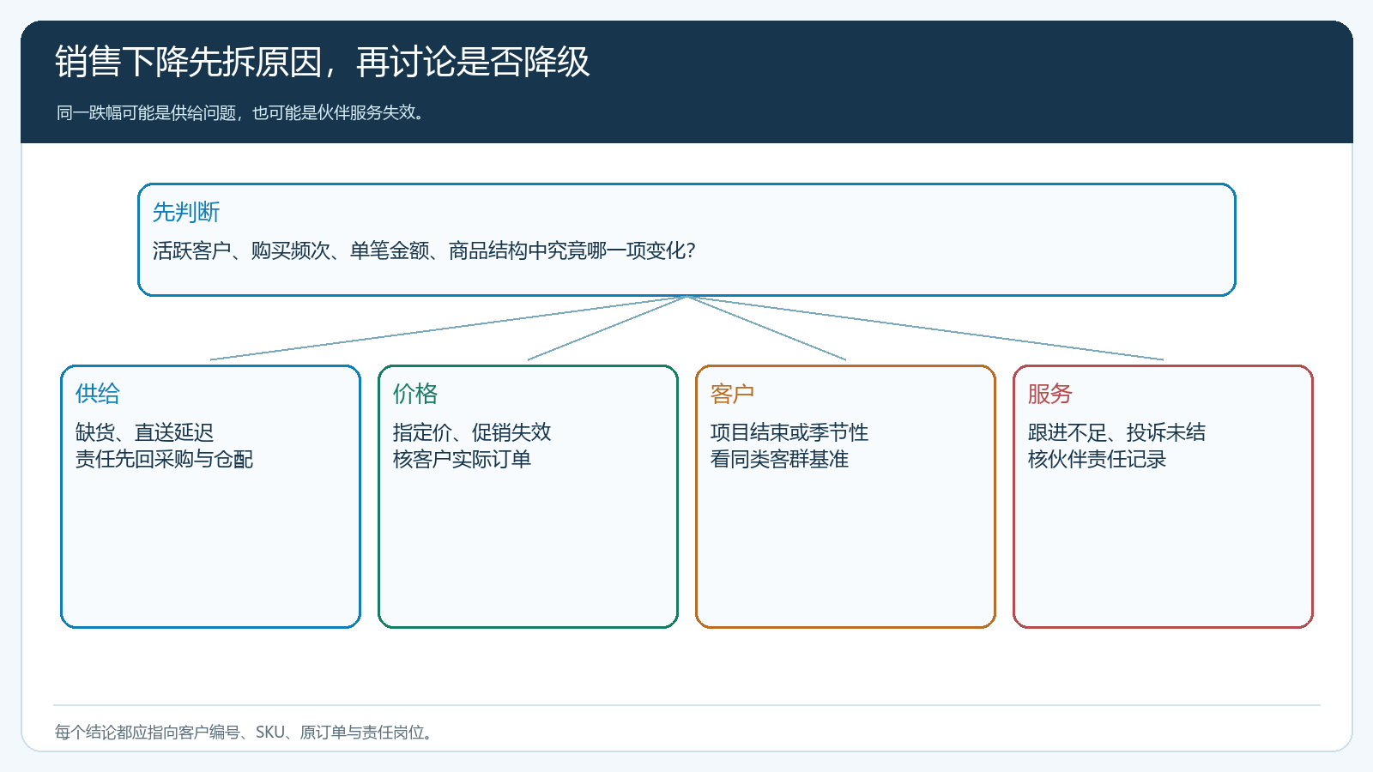
图1：相同销售下滑可由不同环节引起；先归因，再决定是否调整伙伴经营权。

降级先改新增权限，旧订单责任继续有效
经复盘确认伙伴能力不足，但风险尚可控制，可以先限制新客户、新货盘或特殊价格申请，保留现有客户服务与在途订单跟进。区域从五个乡镇缩到两个，或从自主开发与报价改为只负责已授权客户服务，都需要列出“保留、移交、暂停”三类范围。系统中变更客户归属和权限之前，先导出原客户列表、未完成订单、待结售后和应收，明确生效日。价格权限收回后，不可把已确认订单的价格倒改；客户未来下单价则要重新验证，尤其旧指定价是否仍在有效期内。
下图真实PC管理端指定价设置局部可帮助核对客户价格是否按客户和商品保留。它只能证明指定价资料存在，不能证明伙伴降级会自动冻结价格或自动转移客户。降级后选一位受影响客户在手机商城重新查看商品和下单价，销售与财务再核订单结果。若没有当前租户的准确页面截图，操作权限应以实际配置与订单验证为准，不在文章里宣称一个不存在的自动“降级”按钮。
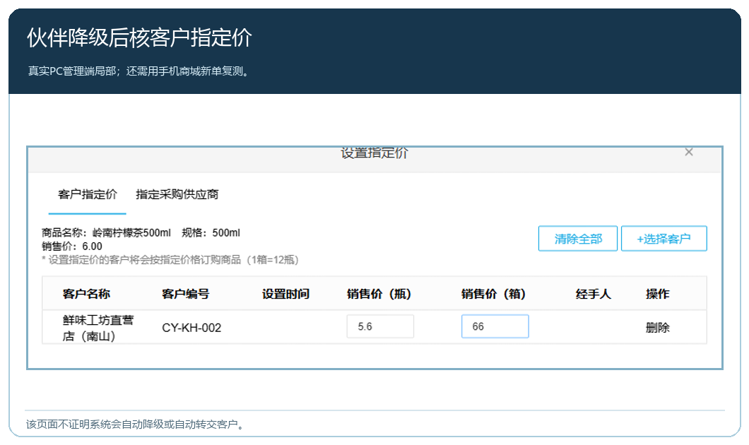
图2：客户价格资料与伙伴经营权限是两件事；降级后必须实测客户新订单的生效价。

暂停有两种：停新增，或停操作；客户服务都要有接手人
若出现反复超权限报价、私自挪用客户款、严重售后拖延等较高风险，可能需要暂停伙伴新增订单操作，甚至临时停用工作账号。但客户不能因此无法查看历史订单、提交正常复购或申请退货。暂停前由运营指定临时服务人，仓配认领未发货及配送中订单，客服认领退货与投诉，财务确认余额、授信和应收。客户订货入口应保持稳定，必要时仅更换后台服务归属；若商城分身绑定了某一伙伴，也需验证前台商品与账号登录不受停权影响。
暂停公告不宜让客户承担内部争议。通知客户新的联系岗位、订单与售后仍可用的入口、当前承诺交期；对跨区大客户另指定总部联系人。对已接受订单不能简单全部作废，要逐笔判断能否按原条件履约，不能履约的征得客户确认后改期、替代或退款。伙伴停权后的历史操作记录仍须保留供对账，不能因为账号被禁用就删除对应客户、订单或收益记录。这里的“暂停”是企业经营处置，具体账号权限操作取决于租户现有配置。
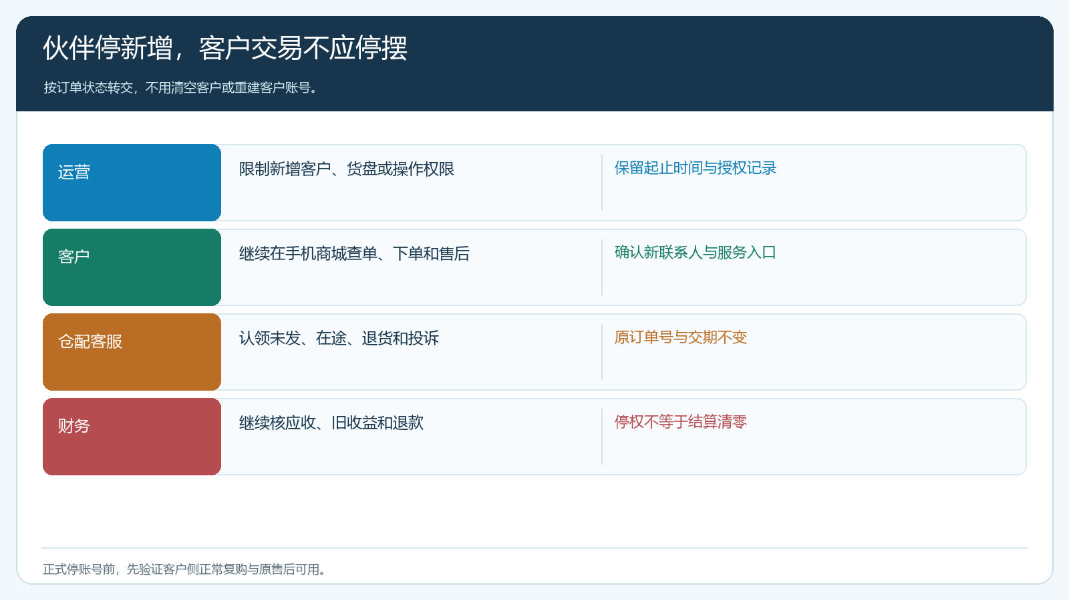
图3：新经营权可收紧，已接受订单、签收、售后和客户自助入口必须有人继续负责。

恢复要看问题是否关闭，不凭一次冲量翻案
对缺货造成的下滑，恢复条件应是稳定供给和交期，而不是让伙伴承诺多卖；对服务迟缓，需看退货和投诉是否按期关闭；对逾期失控，财务要看实际回款、账龄和新授信控制。企业可设一到两个补货周期观察，不宜只凭单月销售回升就恢复所有权限。恢复时按范围逐级放开：先现有客户下单服务，再新增客户，最后是特殊价格或更高风险的信用权限。每一步都要有责任人、复核日期和可退回的条件。
一个可操作的复核表应包括：连续复购客户是否回升；按时签收比例是否恢复；逾期余额及最长账龄是否下降；异常退货是否关闭；伙伴是否按权限报价。若总部供给仍不稳定，伙伴即使完成拜访，也不应以客户流失受罚。若伙伴持续违约或无法承担责任，则进入退出交接，按客户、在途订单、退货和尾款逐项完成，不是简单延长观察期。
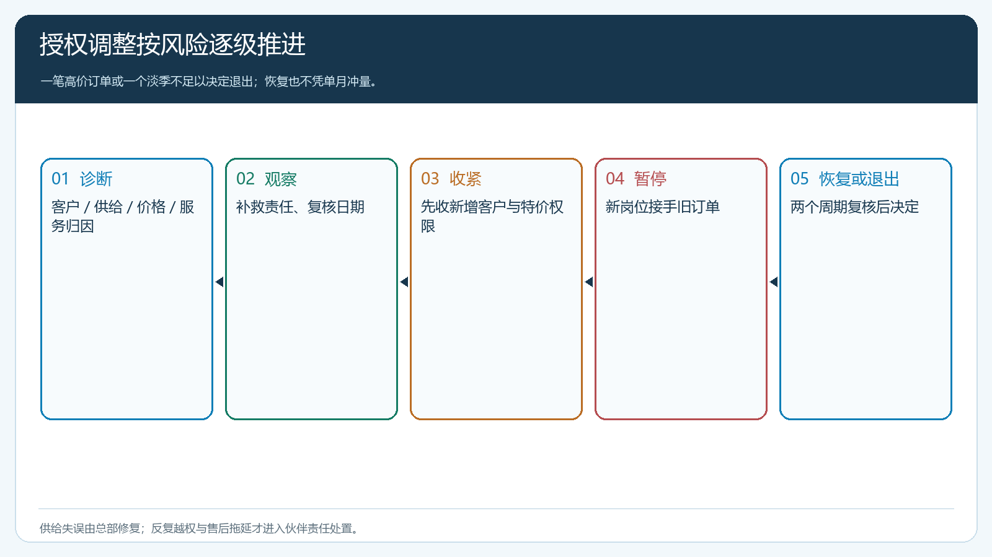
图4：按风险渐进调整；恢复看供给、客户、履约、回款的实证结果。

财务与客户侧各做一次反向检查
财务检查降级前的伙伴收益、未付结算和退货冲回，避免把“停权”误当作“结算清零”。客户侧检查登录、商品可见、历史订单、售后入口与新单价格。若客户仍可以提交但订单无人接单，这不算业务连续；若后台换了负责人但客户账户余额或授信突然消失，也不算连续。所有授权变更都留时间戳，老订单按原交易事实结算，新订单按生效后的责任规则运行。对有区域专属商城装修或专属入口的企业，再从客户常用的二维码进入一次，核商品列表、活动、收货地址和客服入口是否仍能使用；不能只从总部后台打开测试页宣布“客户无感”。

用一次小范围演练验证处置方案
先选一位正常复购客户、一位有未发货订单客户、一位有售后客户。模拟伙伴停新增客户权限：第一位客户在手机商城按原价能继续下单；第二位订单仍可由仓配查到承诺交期并完成；第三位客服能接收退货并知道原订单与责任人。再模拟暂停伙伴账号，确认新接手人能看到必要客户和待办，财务能够继续核应收与旧收益。不能通过的事项先补资料和授权，再执行更大范围调整。客户不应被要求在试验中重复注册或重下已经接受的订单。演练结束再抽查一笔由原伙伴代客下的订单，确认客户本人知晓商品与数量，新服务人能从原单而非聊天记录解释差异。若这笔单据无法交接，先补客户确认与责任记录，再扩大停权范围。
老板最终需要一张能够解释决策的处置记录：下降由什么订单和客户证实，哪些因素由总部负责，哪些由伙伴负责，调整了什么经营权，存量业务交给了谁，何日复核，客户有没有得到通知。还应留下对伙伴的申诉窗口：他若能举出总部断货、订单误归属或财务旧账未核销的证据，应回到原客户、原单和对应时间段复核，而不是要求他用新销售额抵消旧错误。对严重越权报价或售后失职，则由经营负责人按协议明确补救和责任，不允许在报表备注里一笔带过。这样即使最后决定退出，也有完整的业务依据；若事实证明下降源于总部供给或规则问题，也能及时恢复伙伴空间，不以“业绩差”三个字误伤正在服务客户的人。

